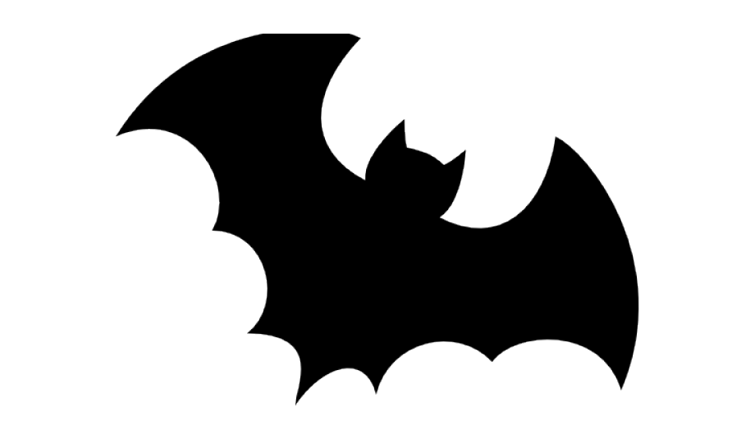

V dňoch 7.-11.10.2019 na našej škole prebiehala súťaž Najkrajšia tekvica, ktorú organizoval školský parlament. Táto súťaž je, dá sa povedať, už tradíciou. Od pondelka, každý deň, pribúdali tekvice, jedna krajšia ako druhá. Chodba bola plná tekvíc, ktoré pripomínali rozprávkové postavičky, zvieratká, cerili zuby alebo sa usmievali. Do súťaže sa zapojilo 18 žiakov. Každý výtvor bol nádherný a každý z nich si zaslúžil vyhrať. Rozhodnúť o víťazovi bolo ťažké, ale nakoniec porota určila víťazov:

na 5. mieste sa umiestnila
Ema Handurová z 1.A

4. miesto patrí
Martinovi Čeľovskému z 2.A

na 3. mieste sa umiestnila
Dianka Bačová zo 4.A

2. miesto patrí
Samkovi a Viktorovi Klonckovým 3.A/5.B

na 1. mieste a víťazom je
Adam Handura z 2.A triedy

Ale ani ostatní žiaci nezostali bez odmeny, pretože všetci boli ocenení peknými cenami. Ďakujeme všetkým žiakom, ktorí sa zúčastnili tejto súťaže. Dúfame, že aj na budúci rok sa zapoja a zabojujú o pekné ceny.

Mgr.Eva Vagášová


